Jellingstenen
Kontrakt

Navn:

KONTRAKT – LÆRINGSMÅL 1

Navn:

Begyndelsesdato: Afleveringsdato:

Læringsmål 1:
”Du skal kunne fortælle om den store Jellingsten og monumentområdet”.
Skriv på linierne herunder, hvilken opgave/opgaver du vil arbejde med.

Hvor afleveres opgaven/opgaverne?

Elevunderskrift:

Lærerunderskrift:

KONTRAKT – LÆRINGSMÅL 2

Navn:

Begyndelsesdato: Afleveringsdato:

Læringsmål 2:
”Du skal kunne fortælle, hvordan Danmark blev regeret i vikingetiden”.
Skriv på linierne herunder, hvilken opgave/opgaver du vil arbejde med.

Hvor afleveres opgaven/opgaverne?

Elevunderskrift:

Lærerunderskrift:

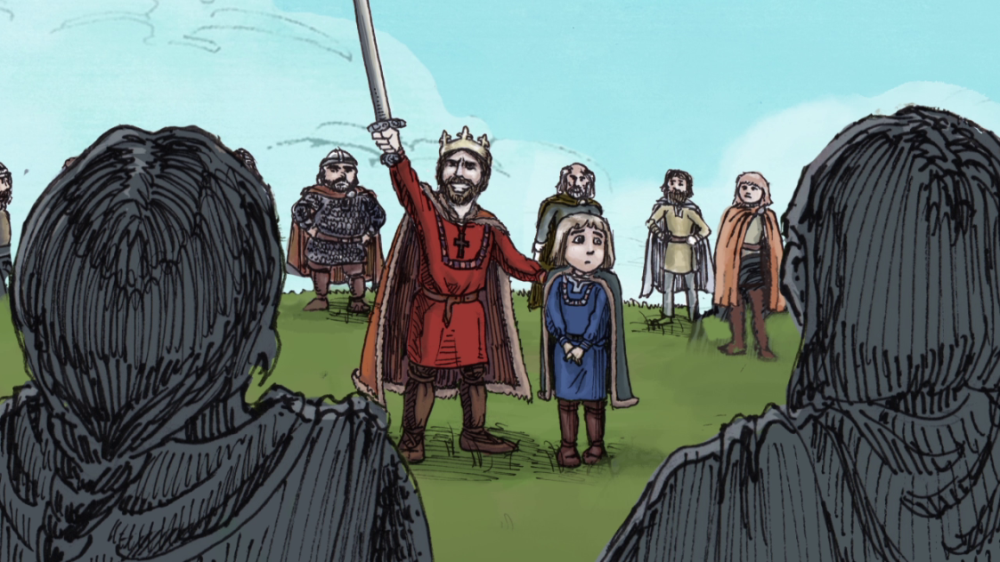
KONTRAKT – LÆRINGSMÅL 3

Navn:

Begyndelsesdato: Afleveringsdato:

Læringsmål 3:
”Du skal kunne fortælle, hvor og hvordan man har rejst i vikingetiden”.
Skriv på linierne herunder, hvilken opgave/opgaver du vil arbejde med.

Hvor afleveres opgaven/opgaverne?

Elevunderskrift:

Lærerunderskrift:
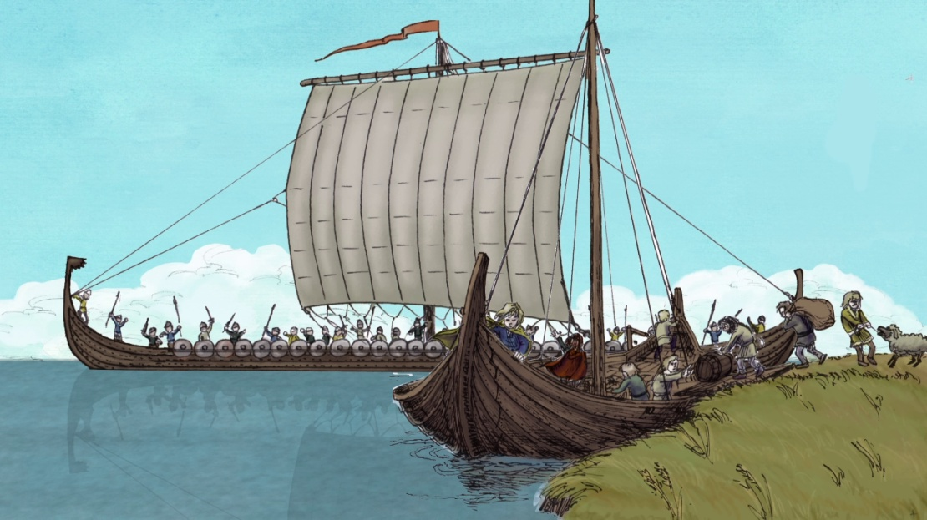
KONTRAKT – LÆRINGSMÅL 4

Navn:

Begyndelsesdato: Afleveringsdato:

Læringsmål 4:
”Du skal kunne fortælle, hvor Harald regerede, og hvem han regerede over”.
Skriv på linierne herunder, hvilken opgave/opgaver du vil arbejde med.

Hvor afleveres opgaven/opgaverne?

Elevunderskrift:

Lærerunderskrift:

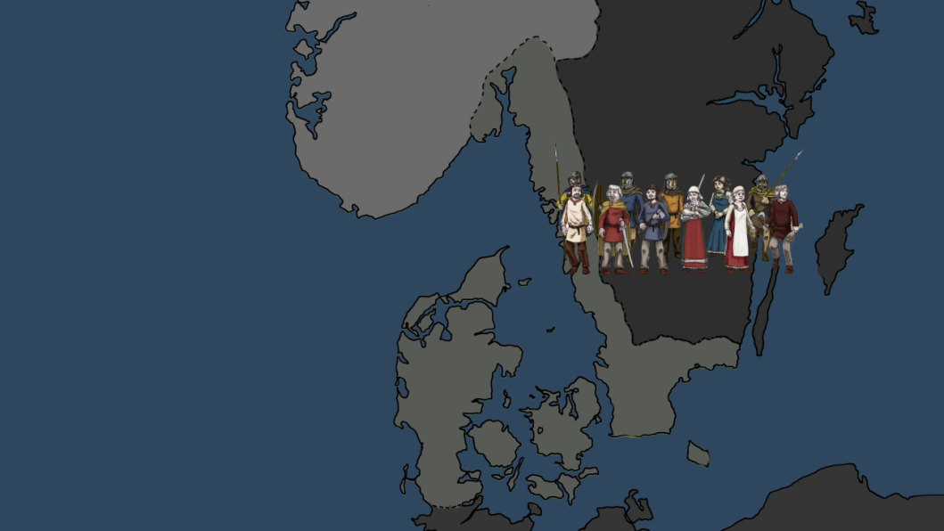

KONTRAKT – LÆRINGSMÅL 5

Navn:

Begyndelsesdato: Afleveringsdato:

Læringsmål 5:
”Du skal kunne forklare, hvordan det har været at være konge i vikingetiden”.
Skriv på linierne herunder, hvilken opgave/opgaver du vil arbejde med.

Hvor afleveres opgaven/opgaverne?

Elevunderskrift:

Lærerunderskrift:

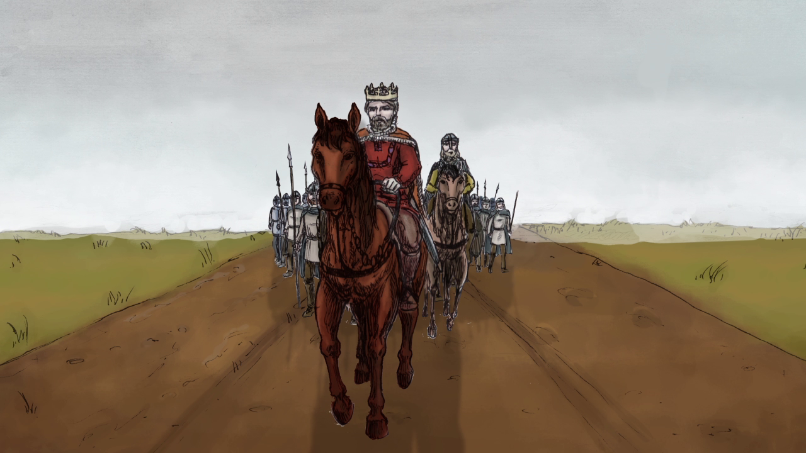
KONTRAKT – LÆRINGSMÅL 6

Navn:

Begyndelsesdato: Afleveringsdato:

Læringsmål 6:
”Du skal kunne fortælle om kongen, modstanderne og hjælperne”.
Skriv på linierne herunder, hvilken opgave/opgaver du vil arbejde med.

Hvor afleveres opgaven/opgaverne?

Elevunderskrift:

Lærerunderskrift:

